Кроссворд №1. Части речи
ОБУЧАЮЩИМСЯ
По горизонтали:
3. Часть речи, обозначающая признак предмета и отвечающая на вопрос какой? чей?
6. Особая форма глагола, обозначающая признак предмета по действию.
9. Часть речи, обозначающая количество и порядок предметов при счёте и отвечающая на вопросы какой? сколько?
10. Часть речи, служащая для связи однородных членов предложения и частей сложного предложения.
11. Самостоятельная часть речи, обозначающая признак действия и отвечающая на вопросы где? куда? когда? откуда? Почему? зачем? как? каким образом7
12. Служебные слова, которые придают дополнительные смысловые, эмоциональные оттенки предложению и отдельным словам.
По вертикали:
1. Самостоятельная часть речи, обозначающая действие предмета и отвечающая на вопросы что делать? что сделать?
2. Часть речи, обозначающая предмет и отвечающая на вопросы кто? что?
4. Самостоятельная часть речи, указывающая на предмет, признак предмета.
5. Часть речи, служащая для связи слов в предложении и словосочетании.
7. Неизменяемая форма глагола, обозначающая добавочное действие к основному.
8. Часть речи, включающая неизменяемые слова, которые непосредственно выражают наши чувства и волеизъявления, не называя их.

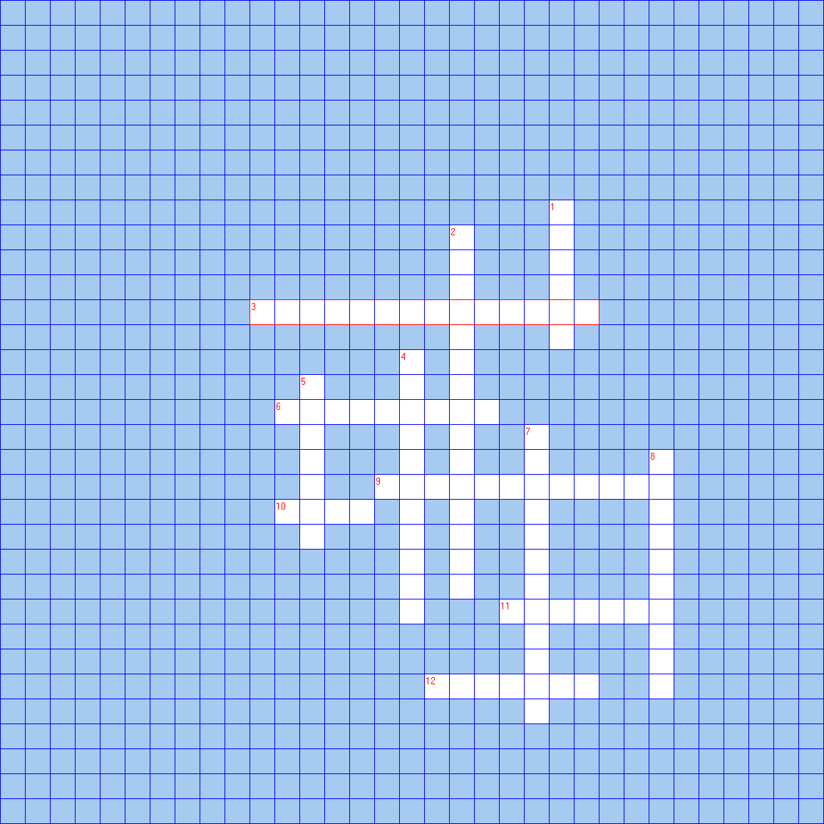

УЧИТЕЛЮ

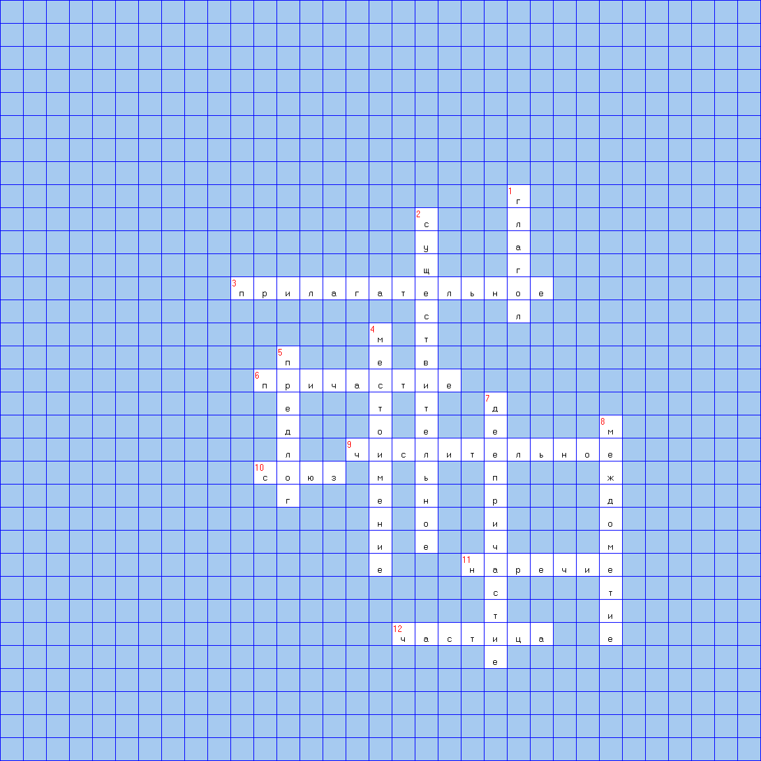

КРОССВОРД №2

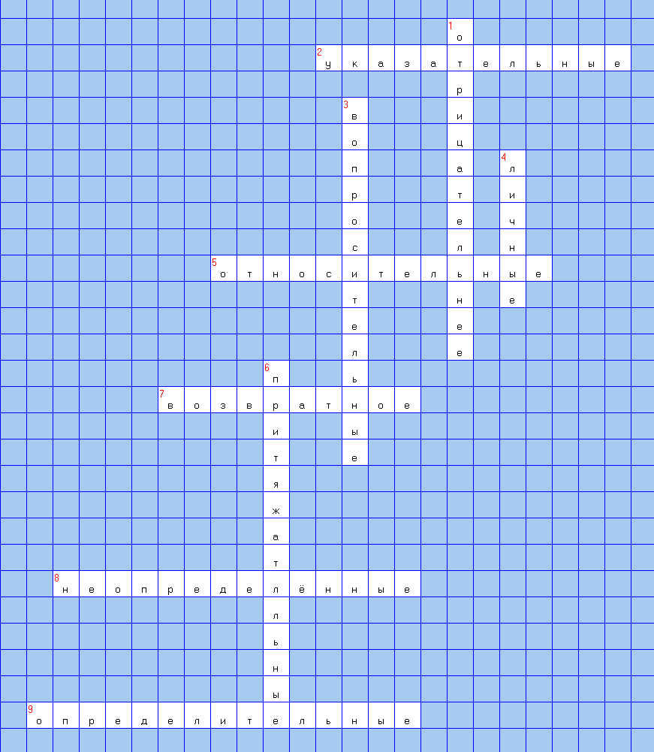
УЧИТЕЛЮ

КРОССВОРД №3

Обучающимся
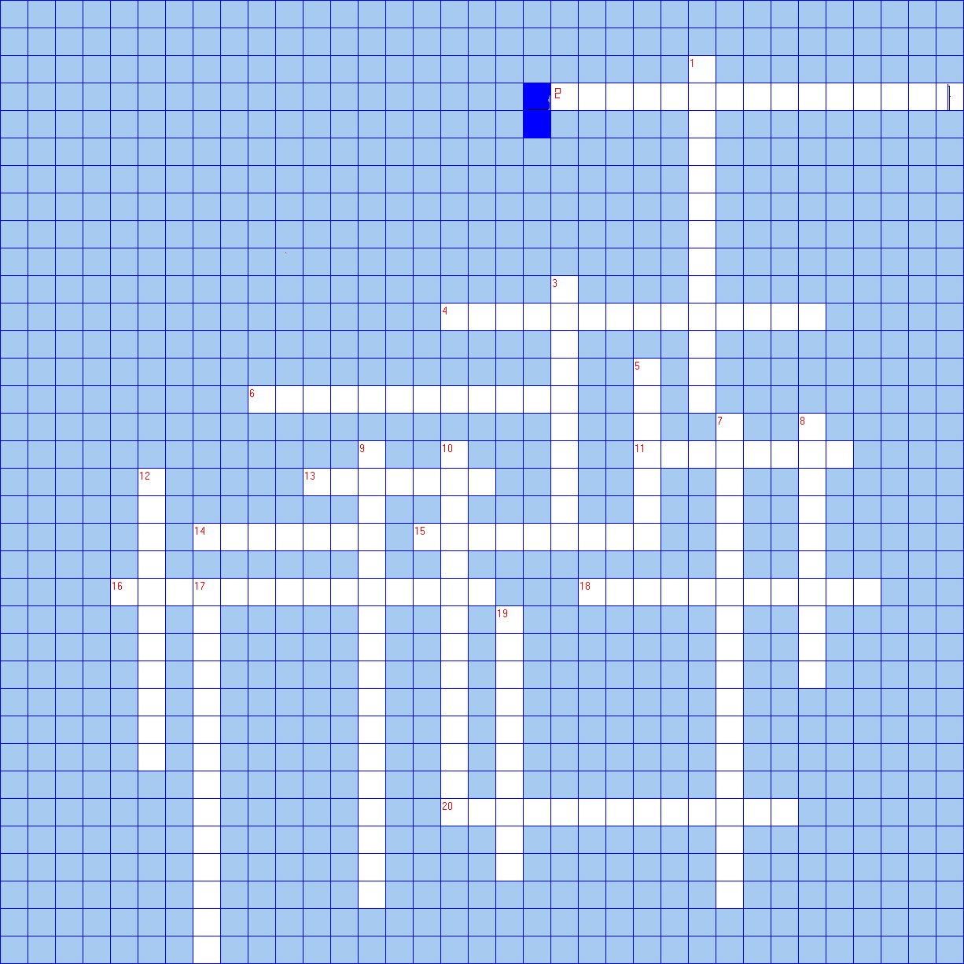

Учителю
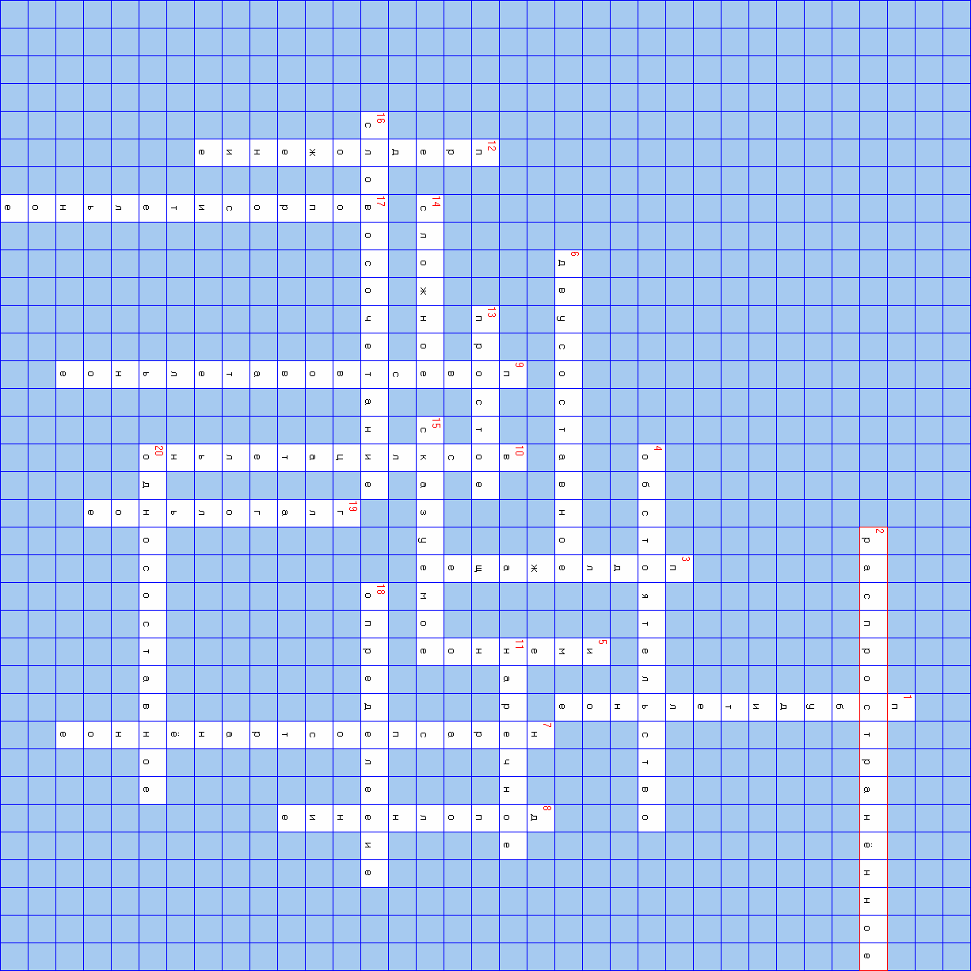
КРОССВОРД №4.
Члены предложения

По горизонтали:
3. Член предложения, который подчёркивается штрихпунктирной линией.
4. Член предложения, который подчёркивается волнистой линией.
6. Главный член предложения, отвечающий на вопросы кто? что?
8. Второстепенный член предложения, отвечающий на вопросы какой? чей? который?
9. Член предложения, который подчёркивается двумя чертами.
10. Главный член предложения, отвечающий на вопросы что делает предмет? каков он? что это такое? кто он такой?
По вертикали:
1. Второстепенный член предложения, отвечающий на вопросы где? куда? откуда? зачем? почему? как? когда?
2. Член предложения, который подчёркивается одной чертой.
5. Второстепенный член предложения, отвечающий на вопросы косвенных падежей.
7. Второстепенный член предложения, который подчёркивается пунктирной линией.
